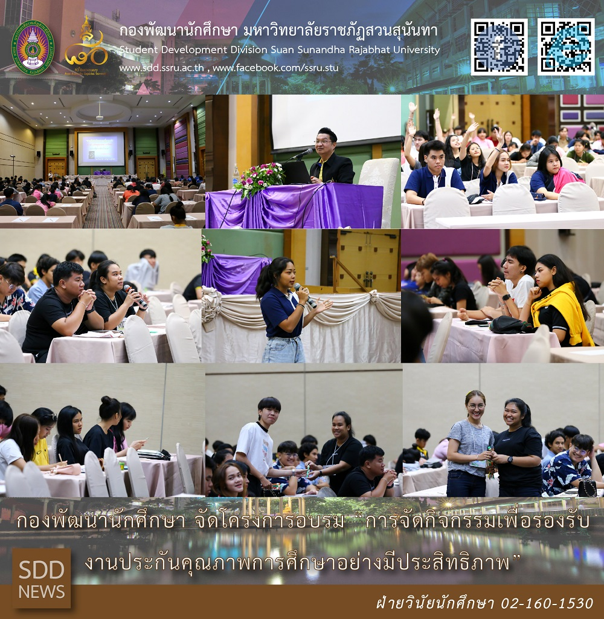
โครงการอบรม “การจัดกิจกรรมเพื่อรองรับงานประกันคุณภาพการศึกษาอย่างมีประสิทธิภาพ”
เมื่อวันที่ 17 พฤษภาคม 2562 กองพัฒนานักศึกษา โดยฝ่ายวินัยนักศึกษา จัดโครงการอบรมนักศึกษา ในหัวข้อ “การจัดกิจกรรมเพื่อรองรับงานประกันคุณภาพการศึกษาอย่างมีประสิทธิภาพ” ได้รับเกียรติจาก ผศ.ดร.สิทธิชัย ธรรมเสน่ห์ ผู้ช่วยอธิการบดีฝ่ายวิชาการ เป็นวิทยากร ซึ่งจัดขึ้น ณ ชลพฤกษ์รีสอร์ท จ.นครนายก โดยมีกลุ่มนักศึกษา กลุ่มผู้นำนักศึกษา สโมสรนักศึกษา องค์การนักศึกษา จำนวน 250 คน เข้าร่วม จากการกิจกรรมนักศึกษาได้ทราบหลักการคิด หลักการดำเนินงานกิจกรรม เพื่อให้เกิดประโยชน์ต่อตนเอง และมหาวิทยาลัย ฯ การพัฒนากิจกรรมให้มีคุณภาพตรงกับเกณฑ์คุณภาพที่หน่วยงานต้องการ จึงเป็นสิ่งจำเป็นและสำคัญต่อนักศึกษามาก
Training Program on " Activity Conducting for supporting Education Quality Assurance Effectively"
On May 17, 2019, Student Regulation Section, Student Development Division organized a training program on the topic " Activity Conducting for supporting Education Quality Assurance Effectively". At this event, Asst. Prof. Dr. Sittichai Thammasang, Assistant to the President for Academic Affairs, was a speaker at Cholapruek Resort, Nakhonnayok Province. 250 participants including student representatives, student leaders, Student Union, Student Organization expanded their knowledge of code of thinking and code of operating activities in order to bring benefits to the individual students and the reputation of the institution. It is very crucial that the activity improvement commits quality itself meeting a requirement of quality standard.

